Natürliche Szenerie in Wellnessanlage des Luxushotels Deimann
Festtagskleid für orientalischen Hamam
aus sinnlichen Flusskieseln und Brasilianischem Quarzit
Schon seit 1880 fungiert der elegante Gutshof mitten im Sauerland als Rückzugsort für erholungsbedürftige Großstädter. Seit 1917 ist das Anwesen im Besitz der Familie Deimann und avancierte seit dem zu einem Romantik- und Wellnesshotel der Extraklasse. Die 3.200 Quadratmeter große Wellnessanlage sucht ihresgleichen. Ein besonderes Highlight ist das türkische Dampfbad, der Hamam. Seine Gestaltung auf der Grundlage ausgesuchter Natursteine verbindet orientalische Opulenz mit präziser Fliesenlegerkunst auf höchstem Niveau.
Das herrschaftliche 5 Sterne Hotel bietet seinen Gästen inmitten der waldigen Hügel des Sauerlandes eine luxuriöse Pause vom Alltag, verwöhnt sie mit edlem Ambiente und kulinarischen Köstlichkeiten. Gemäß seinem Leitspruch „Alles muss sich ändern, damit es bleibt, wie es ist“, investiert das Haus kontinuierlich in neue Einrichtungen, um seine Gäste stets mit neuen anspruchsvollen Angeboten verwöhnen zu können. Zuletzt wurde im Jahr 2010 das hauseigene Spa zu einer Wellnesslandschaft der Superlative erweitert. Erholungssuchende können sich entweder aktiv im Solefreibad, einem Hallenbad oder dem Bewegungsbad tummeln. Wer passiv relaxen möchte, besucht eine der diversen Saunakabinen mit Temperaturen zwischen 40 und 100°C: Zur Auswahl stehen eine Finnische Sauna, ein Bio-Saunarium, ein Dampfbad, ein mild temperiertes Tecaldarium nach römischem Vorbild, eine Infrarotsauna, ein altägyptisches Rasulbad und das Hamam.
Ein Besuch im Hamam − ein Fest für die Sinne
Wärme, blumige Düfte, Berührungen − wer sich einen Besuch im Hamam gönnt, feiert ein Fest für die Sinne: Warme und kalte Güsse, Dampf und Massagen in ritueller Folge. Der Hamam ist ein Ort der Muße, der Reinigung und des Plauderns. Keine andere Einrichtung repräsentiert die Jahrhunderte alte orientalische Badekultur in ihrem Facettenreichtum so charakteristisch wie das türkische Dampfbad. Schon die Kreuzritter waren von der Anlage und Architektur der Badehäuser beeindruckt: Massive, fensterlose Baukörper fügten sich harmonisch aneinander und wurden nach oben von großen und kleinen mit Glasaugen versehenen Kuppeln überspannt. Tiefere Fenster durfte es nicht geben, um die Intimität der Badenden zu schützen.
Ein klassisches Hamam besteht grundsätzlich aus drei Räumen mit unterschiedlichen Funktionen. Die Gliederung in den heißen Raum, den warmen Raum und den kühlen Raum geht bereits auf die römische Badekultur zurück. Der heiße Raum ist das dampfgefüllte Herzstück, dessen Dach oft wie eine Haube gebildet ist. Kleine Glasfenster schaffen ein wohltuendes Dämmerlicht. In der Raummitte befindet sich ein großer Marmorstein, der Nabelstein. Auf ihm werden die Massagen vorgenommen. An den Wänden des heißen Raums befinden sich Nischen mit Brunnen für kalte Güsse. „Was für den Besucher ein stilvolles Ambiente für kultivierte Erholung und eine Pause vom Alltag ist, stellt viele komplexe Herausforderungen an die handwerkliche Ausführung. Zum einen muss die Gestaltung natürlich ästhetisch perfekt sein: das Material edel, die Fugen farblich passend und harmonisch dimensioniert. Dies ist bei einem starren Belag in einem runden Raum mit plastischen Einbauten für sich genommen schon sehr anspruchsvoll. Zum anderen muss die technische Umsetzung des Hamams als öffentlicher Bereich normentreu und aufgrund der engen Reinigungszyklen in seiner Gesamtheit sehr widerstandfähig sein“, fasst PCI Fachberater Hubertus Dohle die Aufgaben bei der Errichtung des Hamams zusammen. Alle Anforderungen formvollendet miteinander zu verbinden, sei dem Entwurf des Architekten Peter Walach in beispielhafter Weise gelungen. Mit der praktischen Umsetzung wurde der Meisterbetrieb Fliesen Kranauge aus Eslohe betraut.
Ein Klassiker erfährt eine neue Interpretation
Das Hamam in der Wellnessanlage des Hotels orientiert sich an den klassischen Vorbildern. Der runde Heißraum ist von einer farbigen Glaskuppel überwölbt, die für ein gleichmäßig warmes Licht sorgt. Auf einer Grundfläche von 36 Quadratmetern bietet die Anlage etwa zehn Gästen Raum. Das Zentrum bildet ein imposanter, runder Nabelstein mit einer Fläche von etwa vier Quadratmetern. In Nischen können ganz stilecht heiße und kalte Güsse vorgenommen werden. Der kühle Raum des traditionellen Hamams wird im Hotel durch einen luxuriösen Naturschieferstollen ersetzt. Hier wurde ein 14 Meter langer und fünf Meter breiter Tunnel abschnittsweise in den an das Hotel grenzenden Schieferfelsen gesprengt. Den harmonischen Übergang zwischen dem massiven Schiefergestein und der Wellnessanlage bilden vermauerte Schiefersteine der natürlichen Grotte. In dem Stollen kann man sich nach den heißen Anwendungen des Hamams auf großzügigen Liegen in kühler, feuchter Luft weiter entspannen.
Luxuriöse Erscheinung, perfekte Handwerkskunst
Bei der Ausführung der Fliesenlegearbeiten des Hamams wie auch die der gesamten Wellnessanlage verließ sich der Spezialist für Fliesen, Platten und Mosaiken, Andreas Kranauge, ausschließlich auf die Produkte der PCI Augsburg GmbH. Im Hamam herrschen stets Temperaturen von 40 bis 60 Grad Celsius und eine mittlere Feuchtigkeit von 35 bis 50 %. Deshalb muss der Bodenbelag grundsätzlich rutschfest und wasserdampfresistent sein. Hinzu kommen einwandfreie Hygieneeigenschaften: der Belag muss sich leicht und oft reinigen lassen, damit Mikroorganismen wie Bakterien und Pilze keine Chance haben „Wo ein so hoher Anspruch an Erscheinungsbild und Haltbarkeit besteht wie bei der Wellnessanlage des 5 Sterne Hotels Deimann, gehe ich auf Nummer sicher“, sagt der erfahrene Geschäftsführer. „Die PCI-Produkte bieten selbst für kniffelige Details bewährte Lösungen. Die einzelnen Komponenten sind optimal aufeinander abgestimmt und entsprechen sämtlichen erforderlichen Normen. So kann ich mich auf unsere eigentlichen Aufgaben konzentrieren und muss mich nicht länger als nötig mit dem Material beschäftigen. Besonders der PCI-Außendienst liefert Schützenhilfe auf Zuruf, was unsere Arbeit extrem erleichtert und beschleunigt“, so Kranauge weiter.
Die Ausführung − Unternehmen, Material
Das Auftragsvolumen für die Beläge des Dampfbades belief sich auf rund 40.000 Euro und sämtliche Arbeiten konnten von drei Mitarbeitern binnen 48 Tagen in einem komfortablen Zeitrahmen vollendet werden. Die grundsätzliche Anatomie des Raumes wurde durch Trockenbauelemente in Kombination mit Hartschaumträgerelemente-Platten PCI Pecidur errichtet. Die Unterkonstruktion des mittigen Nabelsteins besteht aus Kalksandstein, dessen elegante, an den Außenkanten sanft abgerundete Form ebenfalls mit den PCI Pecidur gebildet wurde. Zur punktgenauen Temperierung durchziehen sowohl den Boden als auch den Nabelstein Heizschleifen einer Fußbodenheizung. Sie wurden mit einem faserarmierten Heizestrich ausgegossen, bevor die Vorbereitung der Verlegearbeiten angegangen werden konnte. Bei Belegreife wurde der Estrich mit dem Nivellierspachtel PCI Periplan Extra und dem leichten Reparaturmörtel PCI Nanocret 100 vollkommen geebnet, die Wände mit der flexiblen Dichtschlämme PCI Seccoral 1K abgedichtet. Auf dem Boden und dem Nabelstein kam zu diesem Zweck die flexible Dichtschlämme PCI Seccoral 2K zum Einsatz. Der Wand- /Bodenanschluss bzw. Sockel- /Bodenanschluss wurde zusätzlich mit dem Sicherheitsdichtband PCI Pecitape abgedichtet. Die Wände des Hamams, die Sitzgelegenheiten an den Wänden sowie die Seiten des Nabelsteins wurden mit sanft gerundeten Flusskieseln verkleidet. Um die 30 mal 30 Zentimeter messenden Matten zu verkleben, wurde der verformungsfähige Dünnbettmörtel PCI Carraflex verwendet. Für den Bodenbelag aus Brasilianischem Quarzit und den glatten Granit des Nabelsteins kam der Mittelbett- und Ansetzmörtel PCI Carrament für Naturwerksteinbeläge zum Einsatz. Selbst bei großen Mörtelbettdicken bis 40 Millimeter entstehen kaum Schwundspannungen zwischen dem Naturwerkstein und PCI Carrament. Beide Spezialmörtel härten zügig aus, sodass bereits nach sechs Stunden verfugt werden kann. Passend zu den Naturwerksteinen an Wand, Boden und Nabelstein wurde auch zum Verfugen auf einen Spezialisten aus Augsburg zurückgegriffen: Der Fugenmörtel PCI Carrafug in der Nuance Sandgrau. Er verursacht keine Randzonenverfärbung bei empfindlichen Naturwerksteinen und garantiert so einen langfristigen Werterhalt des Belages. Die Eck− und Anschlussfugen wurden farblich passend mit dem Silikondichtstoff PCI Carraferm in Sandgrau geschlossen.
Liegegrotte im Schieferfelsen
Ein weiteres außergewöhnliches Element der Wellnesslandschaft ist die Liegegrotte, die unmittelbar in den angrenzenden Berg gesprengt wurde. Die Besucher erholen sich hier in der natürlich kühlfeuchten Atmosphäre des atmenden Gesteins. Damit diese möglichst unverfälscht erhalten bleibt, wurden die gestalterischen Maßnahmen auf ein Minimum reduziert. Um die durch den Stein natürlich eindringende Feuchtigkeit von der Bausubstanz abzuleiten, wurde der Boden der benachbarten Liegegrotte mit dem Drainagemörtel PCI Pavifix DM ausgegossen. Er leitet das beispielsweise seitlich eindringende Wasser direkt ins Erdreich, wo es wieder versickern kann. Der Übergang des Stollens zur Wellnessanlage wurde mit Bruchsteinen des Tunnels verkleidet. Hier kam der schnelle Flexfugenmörtel PCI Rapidfug in der Nuance Zementgrau zum Einsatz.
Fazit:
Die Wellnessanlage des 5 Sterne Hotels Deimann stellt in Materialauswahl, Ästhetik und Funktionalität der Ausstattungselemente höchste Ansprüche. Sowohl die Vielfalt der Anwendungen als auch das luxuriöse Ambiente sucht in der Hotellerie seinesgleichen. Entsprechend hoch sind die Anforderungen an die Verarbeitung. Die Projektverantwortlichen haben sich vor diesem Hintergrund für die Produkte der PCI Augsburg entschieden, weil hier höchste Produktqualität mit guten Verarbeitungseigenschaften, Haltbarkeit und einem engagierten Außendienst zusammenkommen. „Wir können uns gerade bei kniffeligen Aufgaben wie der Ausgestaltung der Schiefergrotte und dem heißfeuchten Hamam auf effektive Schützenhilfe verlassen. Und die Produkte minimieren aufgrund ihrer sicheren Anwendung und speziellen Anpassung an das Einsatzgebiet das Risiko, nachbessern zu müssen. Außerdem geht die Arbeit leicht und schnell von der Hand, resümiert der Natursteinexperte Andreas Kranauge.
Kontakt:
Bauherr:
Hotel Deimann GmbH & Co. KG
Winkhausen 5
57392 Schmallenberg
Telefon (0 29 75) 8 10
E−Mail: info@deimann.de
Internet: www.deimann.de

PCI Fachberatung:
PCI Augsburg GmbH
Fachberater Hubertus Dohle
Telefon: 0 29 75 / 464
Fax: 0 29 75 / 963 90 35
Mobil: 01 72 / 613 33 65
E-Mail: hubertus.dohle@basf.com

Fliesen und Natursteinverlegung
Meisterbetrieb Fliesen Kranauge
Ansprechpartner: Andreas Kranauge
Bergstraße 29
59889 Eslohe-Cobbenrode
Telefon: 0 29 73 / 20 30
Fax: 0 29 73 / 38 60
Mobil: 01 70 / 324 93 10
E-Mail: fliesen-kranauge@t-online.de
Homepage: www.fliesen-kranauge.de

Architekt:
Architekturbüro Walach
Dipl.-Ing. Peter Walach
Gartenstr. 6a
57392 Schmallenberg
Telefon: +49 2972 97530
Telefax: +49 2972 975310
E-Mail: architektur@walach.de
Internet: www.walach.de

Bilder und Bildunterschriften
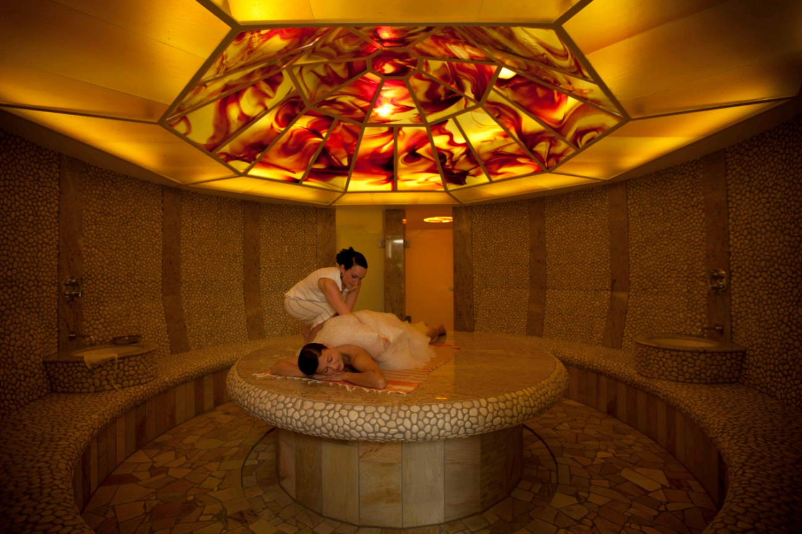
Das Hamam in der Wellnessanlage des Luxushotels Deimann orientiert sich an den klassischen Vorbildern. Der runde Heißraum ist von einer farbigen Glaskuppel überwölbt, die für ein gleichmäßig warmes Licht sorgt. Auf einer Grundfläche von 36 Quadratmetern bildet das Zentrum den imposanten, runden Nabelstein mit einer Fläche von etwa vier Quadratmetern.

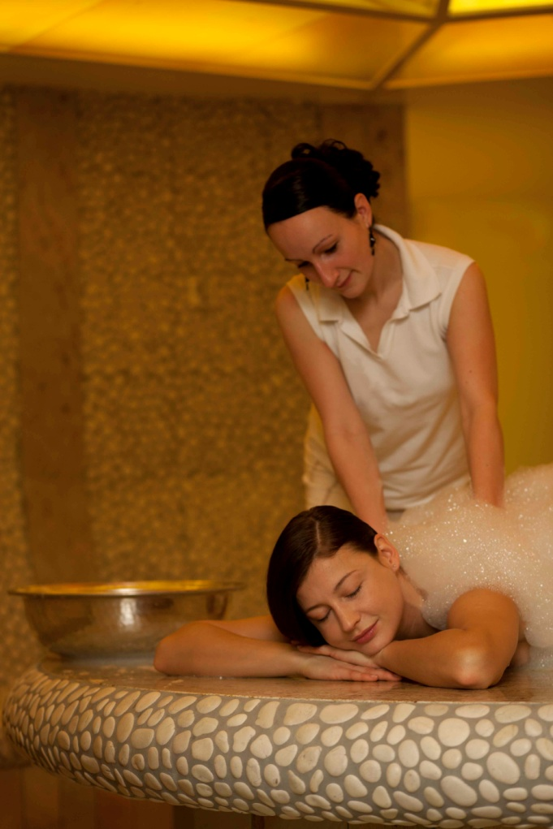
Ein weiteres außergewöhnliches Element der Wellnesslandschaft ist die Liegegrotte, die unmittelbar in den angrenzenden Berg gesprengt wurde. Die Besucher erholen sich hier in der natürlich kühlfeuchten Atmosphäre des atmenden Gesteins.

